Pravidlá a podmienky pre udeľovanie Oprávnenia na používanie ochrannej známky
„KVALITA Z NAŠICH REGIÓNOV“

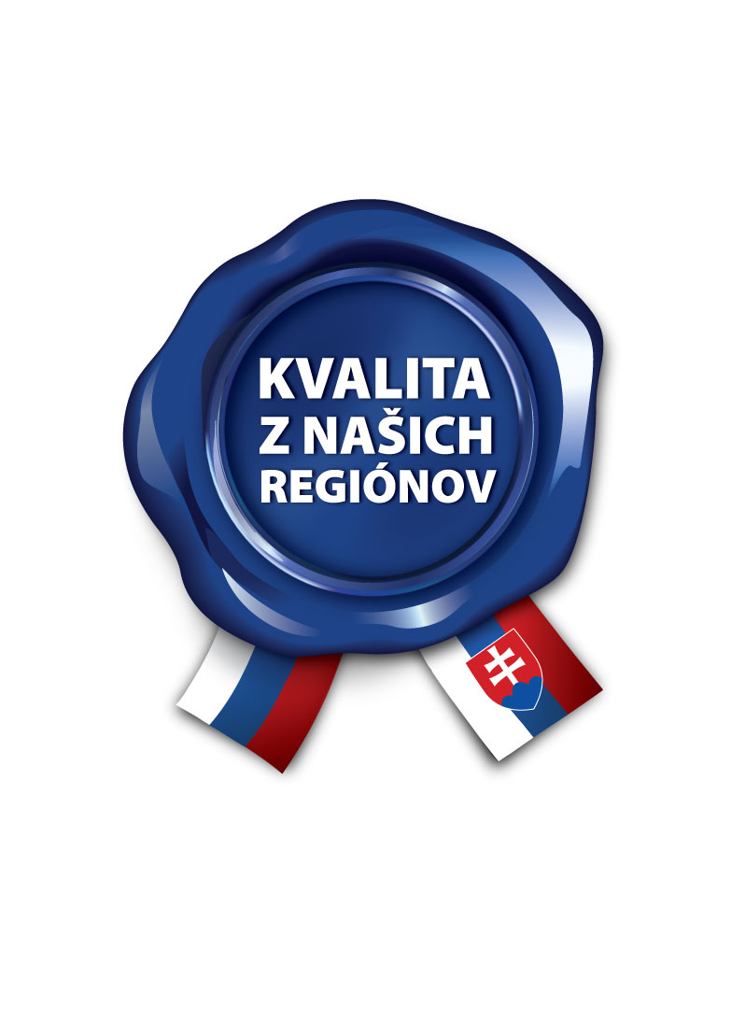

Obsah
Preambula.......................................................................................................................................3
I. Oprávnenie na používanie ochrannej známky „Kvalita z našich regiónov“............................................3
II. a) Podmienky žiadosti o udelenie Oprávnenia na používanie ochrannej známky „Kvalita z našich regiónov“ pre potravinárske výrobky a produkty..............................................................................4
II. b) Podmienky žiadosti o udelenie Oprávnenia na používanie ochrannej známky „Kvalita z našich regiónov“ pre potravinárske výrobky a produkty..............................................................................4
III. Posúdenie žiadosti......................................................................................................................5
IV. Podmienky používania Oprávnenia ..................................................................................................5
V. Predlicenčné konanie a kontrola požívania Oprávnenia......................................................................6
VI. Porušenie Oprávnenia..........................................................................................................................7
VII. Trvanie používania Oprávnenia........................................................................................................7
VIII. Poplatky.....................................................................................................................7
IX. Doplňujúce informácie................................................................................................................9
Zoznam Príloh................................................................................................................................10
Príloha č.1 – Systém vzdelávania spotrebiteľa a označovania výrobkov a produktov.........................11
Príloha č.2 – Podmienky udelenia Oprávnenia – mäso a mäsové výrobky..............................................12
Príloha č.3 – Podmienky udelenia Oprávnenia – hydina a hydinové výrobky..........................................13
Príloha č.4 – Podmienky udelenia Oprávnenia – nealkoholické nápoje..................................................14
Príloha č.5 – Podmienky udelenia Oprávnenia – spracovanie a konzervovanie ovocia, zeleniny
a zemiaky...................................................................................................................15
Príloha č.6 – Podmienky udelenia Oprávnenia – mlieko a mliečne výrobky............................................16
Príloha č.7 – Podmienky udelenia Oprávnenia – pekárenské a cukrárenské výrobky ...........................17
Príloha č.8 – Podmienky udelenia Oprávnenia – mlynské výrobky a cestoviny.......................................18
Príloha č.9 – Podmienky udelenia Oprávnenia – ostatné odbory potravinárskej výroby.......................19
Príloha č.10 – Podmienky udelenia Oprávnenia – výrobky a produkty nepotravinárskej výroby............20
Príloha č.11 – Podmienky udelenia Oprávnenia – nerastné suroviny......................................................21
Príloha č.12 – Čestné prehlásenie...................................................................................................22
Príloha č.13 – Kontaktné údaje – formulár.......................................................................................23
Príloha č.14 - Špecifikácia potravinárskeho výrobku a produktu - formulár........................................24
Príloha č.15 – Špecifikácia nepotravinárskeho výrobku a produktu – formulár...................................25
Príloha č.16 – Ochranná známka „Kvalita z našich regiónov“ pre potravinárske výrobky a produkty...26
Príloha č.17 - Ochranná známka „Kvalita z našich regiónov“ pre potravinárske výrobky a produkty ...27
Príloha č.18 – Piliere a ciele projektu „Kvalita z našich regiónov“.......................................................28

Preambula
Označovanie výrobkov a produktov ochrannou známkou „Kvalita z našich regiónov“ je súčasťou systému vzdelávacieho projektu „Kvalita z našich regiónov“ zameraného na podporu makroekonomiky Slovenska. / Príloha č. 1. Schéma označovania výrobkov a produktov a systém vzdelávania/.
Autorom projektu „Kvalita z našich regiónov /ďalej len „Projekt“/ je Ing. Bohumila Tauchmannová, ktorá je vlastníkom ochrannej známky zapísanej na Úrade priemyselného vlastníctva Slovenskej republiky do registra ochranných známok pod číslom 231370 a medzinárodne cez OHIM pod číslom CTM 010009074.
Výkonný výbor je grémium zložené z odborníkov, ktorí posudzujú, odporúčajú udeliť a v prípade nedodržania podmienok pre udelenie označenia výrobku alebo produktu, navrhujú zrušiť používanie ochrannej známky „Kvalita z našich regiónov“ pre držiteľa licencie.

I.
Oprávnenie na používanie ochrannej známky „Kvalita z našich regiónov“

- Oprávnenie na používanie ochrannej známky „Kvalita z našich regiónov“ na potravinárskom a nepotravinárskom výrobku alebo produktu udeľuje autor Projektu „Kvalita z našich regiónov“ (ďalej len „Autor“) po predchádzajúcom odporúčaní Výkonným výborom.
- Schvaľovací proces je proces schvaľovania žiadosti o udelenie Oprávnenia na používanie ochrannej známky „Kvalita z našich regiónov“ /ďalej len „Oprávnenia“/. Na uzavretie zmluvy nie je právny nárok. Nevyhnutným predpokladom k udeleniu Oprávnenia je kladné odporučenie Výkonného výboru k žiadosti o udelenie Oprávnenia. Po schválení žiadosti o udelenie Oprávnenia, Autor uzatvorí zmluvu so žiadateľom.
- Udelenie Oprávnenia je podmienené splnením podmienok, uvedených pre jednotlivé skupiny výrobkov a produktov, ktoré sú pre jednotlivé komodity uvedené v Prílohách č.2 až č.11. Ochranná známka „Kvalita z našich regiónov“ je na základe uzavretej zmluvy vo výhradnom vlastníctve Autora a je registrovaná na Úrade priemyselného vlastníctva SR.
- Cieľom udeľovania Oprávnení na používanie ochrannej známky „Kvalita z našich regiónov“ je podporovať predaj výrobkov a produktov, ktoré boli dopestované a vyrobené na území Slovenska.
- Splnenie a dodržiavanie všetkých stanovených podmienok overuje a hodnotí sekretariát projektu, Výkonný výbor a Autor. V prípade nedodržania stanovených podmienok je používanie Oprávnenia užívateľovi ochrannej známky pozastavené alebo odobraté, a to písomným oznámením užívateľovi. O pozastavení alebo odobratí Oprávnenia rozhoduje Výkonný výbor a Autor. V prípade pochybností, či nedochádza k zavádzaniu spotrebiteľa, môže byť o konzultáciu požiadaná Štátna veterinárna a potravinová správa SR alebo Slovenská obchodná inšpekcia, prípadne iné odborné inštitúcie alebo združenia.

II. a
Podmienky žiadosti o udelenie Oprávnenia na používanie ochrannej známky
„Kvalita z našich regiónov“
pre potravinárske výrobky alebo produkty

Žiadateľom môže byť fyzická, alebo právnická osoba, registrovaná k podnikaniu na území SR.

- Žiadateľ musí zaslať na sekretariát projektu „Kvalita z našich regiónov“ /ďalej len „Sekretariát“/ žiadosť o udelenie Oprávnenia, kde uvedie názov výrobku alebo produktu a typ ochrannej známky (modrá ochranná známka alebo zlatá ochranná známka – Príloha č.16 a č.17), o ktorú žiada, svoj aktuálny výpis z obchodného registra, čestné prehlásenie /Príloha č.12/, že nie je v likvidácií a na jeho majetok nie je uplatňovaný nárok v exekučnom konaní, formulár so svojimi kontaktnými údajmi /Príloha č.13/ a formulár Špecifikácie potravinárskeho výrobku alebo produktu /Príloha č.15/, za každý jeden výrobok alebo produkt osobitne.
- Žiadosť o udelenie Oprávnenia pre jednotlivé výrobky alebo produkty môže byť na Sekretariát odovzdaná osobne, zaslaná elektronicky alebo poštou. Každá žiadosť je registrovaná a preverená na Sekretariáte. Keď Sekretariát zistí, že žiadosť je neúplná, alebo obsahuje zjavne chybné, neúplné, alebo nepravdivé údaje, bude žiadateľ vyzvaný na ich odstránenie.
- Sekretariát odovzdá kompletnú žiadosť na posúdenie Výkonnému výboru.
- Výrobok alebo produkt, pre ktorý sa žiada udelenie Oprávnenia, musí spĺňať platné právne predpisy a normy SR.
- Výrobok alebo produkt, ktorý je predmetom žiadosti o udelenie Oprávnenia musí spĺňať všetky parametre stanovené za jednotlivé kategórie tovaru uvedené v Prílohách č.2 až č.9.
- Žiadateľ je povinný predložiť fotodokumentáciu výrobku alebo produktu a používaného obalu, alebo návrh obalu (fyzicky, alebo v elektronickej podobe), na ktorom je jasne viditeľné použitie ochrannej známky „Kvalita z našich regiónov“.
- Žiadateľ je povinný dodržiavať pravidlá správnej výrobnej a hygienickej praxe u potravinárskych výrobkoch a pravidlá správnej poľnohospodárskej praxe pri poľnohospodárskych produktoch v súlade s platnou legislatívou v oblasti potravín a poľnohospodárskej produkcie.
- Všetky údaje uvedené v žiadosti budú považované za dôverné a budú použité výhradne pre účely certifikácie výrobkov alebo produktov.

II. b
Podmienky žiadosti o udelenie Oprávnenia na používanie ochrannej známky
„Kvalita z našich regiónov“
pre nepotravinárske výrobky alebo produkty

Žiadateľom môže byť fyzická, alebo právnická osoba, registrovaná k podnikaniu na území SR

- Žiadateľ musí zaslať na sekretariát projektu „Kvalita z našich regiónov“ /ďalej len „Sekretariát“/ žiadosť o udelenie Oprávnenia, kde uvedie názov výrobku alebo produktu a typ ochrannej známky (modrá ochranná známka alebo zlatá ochranná známka – Príloha č.16 a č.17), o ktorú žiada, svoj aktuálny výpis z obchodného registra, čestné prehlásenie /Príloha č.12/, že nie je v likvidácií a na jeho majetok nie je uplatňovaný nárok v exekučnom konaní, formulár so svojimi kontaktnými údajmi /Príloha č.13/ a formulár Špecifikácie nepotravinárskeho výrobku alebo produktu, za každý jeden výrobok alebo produkt osobitne, /Príloha č.15/.
- Žiadosť o udelenie Oprávnenia pre jednotlivé výrobky alebo produkty môže byť na Sekretariát odovzdaná osobne, zaslaná elektronicky alebo poštou. Každá žiadosť je registrovaná a preverená na Sekretariáte. Keď Sekretariát zistí, že žiadosť je neúplná, alebo obsahuje zjavne chybné, neúplné, alebo nepravdivé údaje, bude žiadateľ vyzvaný na ich odstránenie.
- Sekretariát odovzdá kompletnú žiadosť na posúdenie Výkonnému výboru.
- Výrobok alebo produkt, pre ktorý sa žiada udelenie Oprávnenia, musí spĺňať platné právne predpisy a normy SR.
- Výrobok alebo produkt, ktorý je predmetom žiadosti o udelenie Oprávnenia musí spĺňať všetky parametre uvedené v Prílohách č.10 a č.11.
- Žiadateľ je povinný predložiť fotodokumentáciu výrobku alebo produktu a používaného obalu, alebo návrh obalu (fyzicky, alebo v elektronickej podobe), na ktorom je jasne viditeľné použitie ochrannej známky „Kvalita z našich regiónov“.
- Žiadateľ je povinný dodržiavať pravidlá správnej výrobnej praxe u nepotravinárskych výrobkoch alebo produktoch v súlade s platnou legislatívou SR.
- Všetky údaje uvedené v žiadosti budú považované za dôverné a budú použité výhradne pre účely certifikácie výrobkov alebo produktov.

III.
Posúdenie žiadosti

- Žiadateľ zodpovedá za to, že všetky ním uvedené údaje v žiadosti sú úplné a pravdivé.
- O zamietavom stanovisku k žiadosti o udelenie Oprávnenia rozhoduje Výkonný výbor a Autor.
- Pokiaľ podmienky na udelenie Oprávnenia nie sú splnené, bude toto žiadateľovi oznámené písomne spolu s dôvodmi, pre ktoré nie je možné Licenciu udeliť.
- Proti zamietnutiu nie je možné podať sťažnosť, ani iné opravné prostriedky. Žiadateľ môže obnoviť žiadosť o udelenie Oprávnenia Licencie pre výrobok po odstránení nedostatkov, pre ktoré bola žiadosť odmietnutá.
- Používateľom Oprávnenia sa stáva žiadateľ, ktorému bolo udelené kladné odporúčanie Výkonného výboru na podanú žiadosť a následne uzavrie zmluvu s Autorom.

IV.
Podmienky používania Oprávnenia

- Používateľ Oprávnenia je povinný informovať o všetkých zmenách týkajúcich sa výrobku alebo produktu (zmeny v zložení, obale, ukončenie výroby, atď.), ktoré urobí v priebehu platnosti zmluvy. Neoznámenie zmien je dôvodom k odobraniu Oprávnenia.
- Používateľ Oprávnenia je povinný používať ochrannú známku „Kvalita z našich regiónov“ takým spôsobom, ktorý nevedie k jej znevažovaniu. Zároveň sa zaväzuje dodržiavať pravidlá na jej používanie uvedené v Grafickom manuáli ochrannej známky „Kvalita z našich regiónov“, ktorý obdrží po uzatvorení zmluvy. Vizuálne možnosti ochrannej známky „Kvalita z našich regiónov“ sú uvedené v Prílohách č.16 a č.17.
- Pri používaní Oprávnenia musí byť vždy jasné, pre ktorý výrobok alebo produkt Oprávnenie platí.
- Používateľ Oprávnenia je povinný poskytnúť požadované informácie o používaní ochrannej známky „Kvalita z našich regiónov“ sekretariát.
- Sekretariát je povinný informovať o všetkých zmenách Výkonný výbor. Výkonný výbor je oprávnený posúdiť, či nedochádza k porušeniu pravidiel Projektu a či bude používateľ oprávnený aj naďalej používať Oprávnenie.
- Používateľ Oprávnenia je oprávnený požiadať o ukončenie používania Oprávnenia pred uplynutím doby, na ktorú bola zmluva uzatvorená.
- Výrobkom alebo produktom, ktorých názov, značka alebo spôsob predaja sú v konflikte s piliermi a cieľmi Projektu „Kvalita z našich regiónov“ (Príloha č.18) a podmienkami a pravidlami Oprávnenia, bude právo používať ochrannú známku odobrané na základe prerokovania vo Výkonnom výbore.

V.
Schvaľovací proces a kontrola používania ochrannej známky

Schvaľovací proces je proces schvaľovania žiadosti o udelenie Oprávnenia na používanie ochrannej známky „Kvalita z našich regiónov“ .
- Kontrola žiadosti o Oprávnení používania ochrannej známky pred udelením Oprávnenia
- Sekretariát overí všetky údaje zaslanej žiadosti o udelenie Oprávnenia, ako aj údaje všetkých ostatných požadovaných dokumentov uvedených v odseku II. a, písmeno a) pre potraviny alebo v odseku II. b, písmeno a) pre nepotraviny.
- Následne Sekretariát zašle overené žiadosti a príslušné dokumenty na overenie a posúdenie Výkonnému výboru.
- V prípade sporných, hraničných a nejednoznačných údajov o výrobku alebo produkte bude Výkonným výborom o odborné posúdenie požiadaná Slovenská obchodná inšpekcia, Štátna veterinárna a potravinová správa SR, resp. ďalšie kontrolné orgány, prípadne experti z danej oblasti posudzovaného výrobku alebo produktu.

- Kontrola používania ochrannej známky počas priebehu platnosti Oprávnenia
- Náhodné kontroly vykonávané Sekretariátom a členmi Výkonného výboru.
- Priebežné kontroly vykonávané spotrebiteľskými združeniami.
- Kontroly vykonané na základe podnetu tretích strán.
- Kontroly vykonávané spotrebiteľom prostredníctvom mobilnej aplikácie „Kvalita z našich regiónov“ cez smartphony. Bezplatné stiahnutie cez Google Play, App Store, alebo cez webovú stránku Kvalita z našich regiónov. Aplikácia má možnosť upozorniť Sekretariát ohľadom nezrovnalostí údajov na výrobku alebo produkte a informáciami poskytnutými aplikáciou o výrobku alebo produkte.

VI.
Porušenie Oprávnenia

- Každé zistené a overené porušenie Oprávnenia alebo zistenie, že udelenie Oprávnenia bolo povolené na základe uvedenia neúplných alebo nepravdivých údajov, bude viesť k odobratiu Oprávnenia. Táto skutočnosť bude zverejnená na webovej stránke projektu „Kvalita z našich regiónov“ (www.kvalitaznasichregionov.sk) a v médiách.
- Porušiteľ Oprávnenia bude zodpovedať za zavádzajúce označovanie morálne aj finančne.
- Dôvodom na odobratie Oprávnenia môže byť aj nečestné správanie používateľa Oprávnenia, ktoré poškodzuje meno projektu, alebo je v rozpore s jej cieľmi.

VII.
Trvanie používania Oprávnenia
- Oprávnenie na používanie ochrannej známky „Kvalita z našich regiónov“ udeľuje Autor formou podpisu zmluvy na 1 (jeden) rok. Po uplynutí tejto doby môže byť jej používanie predĺžené o jeden rok, ak bude výrobok i naďalej spĺňať všetky podmienky obsiahnuté v týchto Pravidlách a podmienkach pre udeľovanie Oprávnenia na požívanie ochrannej známky „Kvalita z našich regiónov“, ako aj v zmluve. Predlžovanie doby zmluvy je neobmedzené.
- O predĺžení zmluvy je nutné požiadať najneskôr 2 (dva) mesiace pred uplynutím dátumu platnosti zmluvy.
- V prípade, že pre výrobok alebo produkt nebude používanie ochrannej známky predĺžené, musí byť ochranná známka odstránená z obalu daného výrobku v lehote ukončenia platnosti zmluvy.
- V odôvodnených prípadoch Autor v spolupráci s Výkonným výborom urobí úpravy týchto Pravidiel.
- Prehodnocovať Pravidlá v častiach, ktoré majú vplyv na makroekonomiku SR, bude Výkonný výbor posudzovať raz ročne, k ich zmene môže dochádzať podľa potreby.

VIII.
Poplatky

Poplatky za Oprávnenie sú nastavené na princípoch fungovania makroekonomiky a podpory predaja slovenských výrobkov označených ochrannou známkou „Kvalita z našich regiónov“.

- Žiadateľ o udelenie Oprávnenia je povinný uviesť obrat produkcie výrobku alebo produktu do formulára Špecifikácie potravinárskeho výrobku (Príloha č.14) alebo formulára Špecifikácie nepotravinárskeho výrobku (Príloha č.15). Údaje musia byť z predchádzajúceho uzatvoreného kalendárneho roku (max. 1 rok dozadu) a musia byť uvedené za každý prihlasovaný výrobok alebo produkt osobitne.

- Tabuľka poplatkov podľa ročného obratu za 1 výrobok alebo 1 produkt
Ročný obrat sa vyčísľuje bez DPH a spotrebných daní.

 | Ročný obrat za výrobok, produkt v EUR | Poplatok v EUR
1. | od 1,-- do 8 000,-- | 80,--
2. | od 8 001,-- do 20 000,-- | 160,--
3. | od 20 001,-- do 50 000,-- | 220,--
4. | od 50 001,-- do 100 000,-- | 290,--
5. | od 100 001,-- do 200 000,-- | 540,--
6. | od 200 001,-- do 300 000,-- | 690,--
7. | od 300 001,-- do 400 000,-- | 790,--
8. | od 400 001,-- do 500 000,-- | 890,--
9. | od 500 001,-- do 600 000,-- | 990,--
10. | od 600 001,-- do 700 000,-- | 1 100,--
11. | od 700 001,-- do 800 000,-- | 1 200,--
12. | od 800 001,-- do 900 000,-- | 1 300,--
13. | od 900 001,-- do 1 000 000,-- | 1 500,--
14. | od 1 000 001,-- do 2 000 000,-- | 3 000,--
15. | od 2 000 001,-- do 3 000 000,-- | 4 500,--
16. | od 3 000 001,-- do 4 000 000,-- | 6 000,--
17. | od 4 000 001,-- do 5 000 000,-- | 7 500,--
18. | od 5 000 001,-- do 6 000 000,-- | 9 000,--
19. | od 6 000 001,-- do 7 000 000,-- | 10 500,--
20. | od 7 000 001,-- do 8 000 000,-- | 12 000,--
21. | Za každý ďalší 1 000 000,-- EUR | + 1 500,--EUR
Sumy sú uvedené bez DPH
+ | Poplatok za zápis oprávnenia používania ochrannej známky „Kvalita z našich regiónov“ na Úrad priemyselného vlastníctva SR* | 17,-- EUR/kolok
.
*(http://www.upv.sk/?ochranne-znamky-spravne-poplatky, poplatok za zápis licenčnej zmluvy: položka 229, bod b), číslo 4)
c) Výnimka: Podpora malých a začínajúcich podnikateľov
Žiadateľ s celkovým ročným obratom od 1,--EUR do 50 000,--EUR môže požiadať o udelenie Oprávnenia na celý sortiment výrobkov. Poplatok na celý sortiment je stanovený na 700,--EUR za 1 rok. Žiadateľ musí dodržať podmienky žiadosti o udelenie Oprávnenia na používanie ochrannej známky uvedené v odseku II. a pre potraviny alebo v odseku II. b pre nepotraviny, t.j. za každý jeden výrobok z celého sortimentu musí žiadateľ zaslať presné špecifikácie a ohlasovať všetky zmeny počas trvania Oprávnenia na Sekretariát, ktorý bude následne o zmenách informovať Výkonný výbor.
d) Majiteľ ochrannej známky získava:
- ročné používanie ochrannej známky „Kvalita z našich regiónov“ na výrobok alebo produkt, ktorému bolo udelené Oprávnenie
- možnosť využívania ochrannej známky „Kvalita z našich regiónov“ vo vlastných marketingových aktivitách v súlade s piliermi a cieľmi projektu „Kvalita z našich regiónov“ /Príloha č.18/. Plánovaná marketingová aktivita, ktorá bude využívať ochrannú známku „Kvalita z našich regiónov“ musí byť najskôr zaslaná na odsúhlasenie na Sekretariát
- digitálny marketingový priestor prostredníctvom mobilnej aplikácie „Kvalita z našich regiónov“ na podporu predaja výrobku alebo produktu, ktorému bolo udelené Oprávnenie

IX.
Doplňujúce informácie

- Zloženie Výkonného výboru:
Stáli členovia:
Janka Pisková, Slovenská obchodná inšpekcia
Eva Szabóová, Zväz obchodu a cestovného ruchu SR
Katarína Rimóczyová, Agrárna komora Slovenska
Ivan Škultéty, Ministerstvo hospodárstva Slovenskej republiky
Miroslav Tulák, Združenie spotrebiteľov Slovenska
Jana Miklovičová, Združenie občianskej sebaobrany
Bohumír Sabo, Slovenský zväz pekárov, cukrárov a cestovinárov
Vladimír Chovan, Slovenská obchodná a priemyselná komora

Prizývaní členovia:
Zástupcovia akreditovaných laboratórií a kontrolných orgánov, špecializovaní experti z danej oblasti posudzovaného výrobku alebo produktu a iní .

- Kontakt na Sekretariát:
Ing. Jana Kuklová
INCOMA Slovakia
Mišíková 10
811 06 Bratislava
+421 2 54418969
kuklova@incoma.sk

Zoznam Príloh
Číslo prílohy | Názov prílohy
1. | Systém vzdelávania spotrebiteľa a označovania výrobkov a produktov
2. | Podmienky udelenia Oprávnenia – mäso a mäsové výrobky
3. | Podmienky udelenia Oprávnenia – hydina a hydinové výrobky
4. | Podmienky udelenia Oprávnenia – nealkoholické nápoje
5. | Podmienky udelenia Oprávnenia – spracovanie a konzervovanie ovocia, zeleniny a zemiakov
6. | Podmienky udelenia Oprávnenia – mlieko a mliečne výrobky
7. | Podmienky udelenia Oprávnenia – pekárenské a cukrárenské výrobky
8. | Podmienky udelenia Oprávnenia – mlynské výrobky a cestoviny
9. | Podmienky udelenia Oprávnenia – ostatné odbory potravinárskej výroby
10. | Podmienky udelenia Oprávnenia – výrobky a produkty nepotravinárskej výroby
11. | Podmienky udelenia Oprávnenia – nerastné suroviny
12. | Čestné prehlásenie
13. | Kontaktné údaje - formulár
14. | Špecifikácia potravinárskeho výrobku alebo produktu - formulár
15. | Špecifikácia nepotravinárskeho výrobku alebo produktu - formulár
16 | Možnosti ochrannej známky „Kvalita z našich regiónov“ pre potravinársky výrobok alebo produkt
17. | Možnosti ochrannej známky „Kvalita z našich regiónov“ pre nepotravinársky výrobok alebo produkt
18. | Piliere a ciele projektu „Kvalita z našich regiónov“

Príloha č.1
Systém vzdelávania spotrebiteľa
a označovania výrobkov a produktov
(schéma)

Projekt „Kvalita z našich regiónov“ a jeho členenie
A: Systém vzdelávania a komunikácie so spotrebiteľom
1. Základná vzdelávacia a komunikačná kampaň projektu „Kvalita z našich regiónov“
2. Doplnkové kampane k projektu „Kvalita z našich regiónov“
3. Podporné vzdelávacie projekty so špeciálnym zameraním
4. Aktivity v regiónoch v spolupráci so samosprávou
5. Špeciálne aktivity na báze spolupráce podnikateľských subjektov

B: Systém označovania výrobkov a produktov
6. Označovanie výrobkov a produktov
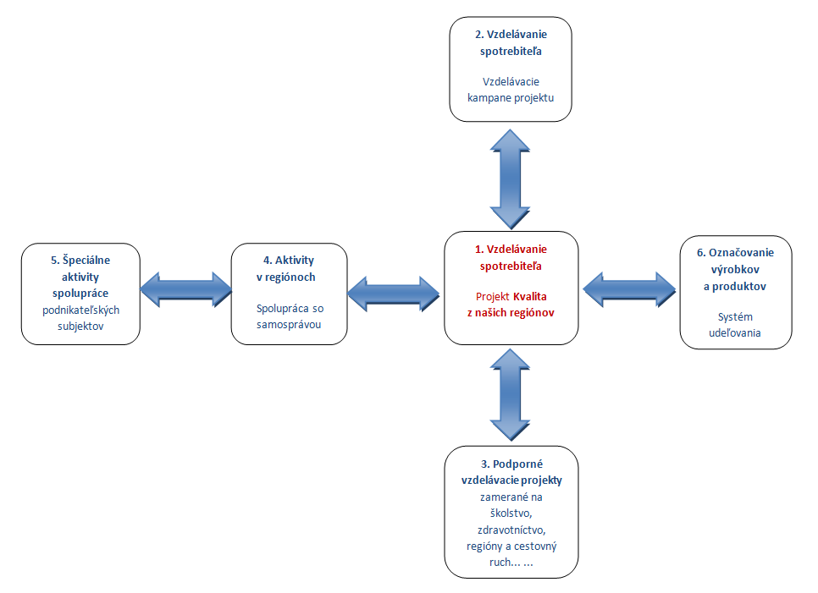
Príloha č. 2
Podmienky pre udelenie Oprávnenia na mäso a mäsové výrobky
Výrobok alebo produkt nesúci ochrannú známku „Kvalita z našich regiónov“ musí spĺňať nasledujúce požiadavky:
- Pre udelenie ochrannej známky pri mäse musí mäso pochádzať z jatočných zvierat chovaných a porazených v SR (tuzemský pôvod) a musí byť získané rozrábkou v schválenom závode na území SR.
- Pre udelenie ochrannej známky pri mäsových výrobkoch musí byť mäsový výrobok vyrobený v schválenom závode na území SR, pričom min. 30% zastúpenia hlavných zložiek (mäsa) musí byť tuzemského pôvodu.

Príloha č. 3
Podmienky pre udelenie Oprávnenia v odbore výroby hydiny a hydinových výrobkov

Výrobok alebo produkt nesúci ochrannú známku „Kvalita z našich regiónov“ musí spĺňať nasledujúce požiadavky:
- Pre udelenie ochrannej známky pri delenej aj nedelenej hydine vrátane drobkov, musia byť zvieratá chované a porazené (prípadne porciované) a balené v SR (tuzemský pôvod) a to v schválenom závode na území SR.
- Po udelení ochrannej známky pri spracovaných výrobkoch(hydinové mäsové výrobky, hydinové polotovary a pod.) musí byť výrobok vyrobený v schválenom závode na území SR, pričom min. 90% zastúpenia hlavných zložiek (mäsa) musí byť tuzemského pôvodu (za mäsovú zložku sa považuje aj strojovo oddelené mäso).

Príloha č. 4
Podmienky pre udelenie Oprávnenia v odbore výroby nealkoholických nápojov

Výrobok alebo produkt nesúci ochrannú známku “Kvalita z našich regiónov“ musí spĺňať nasledujúce požiadavky:
- Pre balené vody musí byť výrobok vyrobený zo zdroja podzemnej vody, ktorý sa nachádza na území SR.
- Pre nealkoholické nápoje je toto kritérium rozšírené o požiadavku „z vody z podzemného zdroja“. Kritéria k jednotlivým kategóriám nápojov podľa vyhlášky č. 18794/2010-OL.
3. Šťavy a nektáre
Pre jednotlivé druhy vyrábané z bežne pestovanej zeleniny a ovocia na území Slovenska – podiel tuzemskej suroviny musí byť zastúpený min. 30%.

Príloha č. 5

Podmienky pre udelenie Oprávnenia v odbore spracovania a konzervovania ovocia, zeleniny a zemiakov

Výrobok alebo produkt nesúci ochrannú známku „Kvalita z našich regiónov“ musí spĺňať nasledujúce požiadavky:

- Výrobok musí byť vyrobený na území SR.
- Pre jednodruhové sterilizované zeleninové a ovocné výrobky – podiel tuzemskej suroviny
min. 20%.
3. Pre špeciálne sterilizované zeleninové a ovocné výrobky (do tejto skupiny patria špeciálne zeleninové a ovocné výrobky ako: sterilizované sušené paradajky v oleji, sterilizovaný cesnak, chrenová nátierka, špeciálne druhy horčice, kečupy, zeleninové omáčky, dojčenská výživa a pod.) bude stanovený podiel tuzemskej suroviny individuálne podľa zložitosti a originálnosti receptúry a tradície daného výrobku, na základe úrody požadovanej suroviny v danom roku a v neposlednom rade podielu pridanej hodnoty pri výrobe výrobku alebo produktu.

Príloha č. 6
Podmienky pre udelenie Oprávnenia v odbore spracovania mlieka a výroby mliečnych výrobkov

Výrobok alebo produkt nesúci ochrannú známku „Kvalita z našich regiónov“ musí spĺňať nasledujúce požiadavky:
- Pre udelenie ochrannej známky pri mliečnych výrobkoch musí byť mliečny výrobok vyrobený v schválenom závode na území SR, pričom min 80% hlavných zložiek (mlieka) musí byť tuzemského pôvodu.
- Výrobok nesmie obsahovať žiadne náhradné suroviny.

Príloha č. 7
Podmienky pre udelenie Oprávnenia v odbore výroby pekárenských a cukrárenských výrobkov

Výrobok alebo produkt nesúci ochrannú známku „Kvalita z našich regiónov“ musí spĺňať nasledujúce požiadavky:
- Polotovar i finálny výrobok vyrobený prevádzkovateľom potravinárskeho podniku na území SR musí obsahovať najmenej 50% zložiek tuzemského pôvodu, počítané na hmotnosť mlynárenských obilných výrobkov.
- Podiel ostatných zložiek a ani ich pôvod sa nestanovuje.

Príloha č. 8
Podmienky pre udelenie Oprávnenia v odbore výroby mlynských výrobkov a cestovín

Výrobok alebo produkt nesúci ochrannú známku „Kvalita z našich regiónov“ musí spĺňať nasledujúce požiadavky:
- Výrobok musí byť vyrobený na území SR.
- Pre mlynárske obilné výrobky musí byť 100% podiel suroviny tuzemského pôvodu.
- Pre cestoviny (vaječné, bezvaječné, celozrnné a ostatné) musí byť minimálny podiel 50% surovín tuzemského pôvodu.
- Pre semolinové cestoviny (triticum durum) platí iba podmienka vyrobené v SR.

Príloha č. 9
Podmienky pre udelenie Oprávnenia pre ostatné odbory potravinárskej výroby tu neuvedené

Výrobok alebo produkt nesúci ochrannú známku „Kvalita z našich regiónov“ musí spĺňať nasledujúce požiadavky:
- Výrobok alebo produkt musí byť vyrobený na území SR, podiel zložiek a surovín, prípadne obmedzenia ich pôvodu sa stanovujú individuálne.

Príloha č. 10
Podmienky pre udelenie Oprávnenia pre odbory nepotravinárskej výroby

Výrobok alebo produkt nesúci ochrannú známku „Kvalita z našich regiónov“ musí spĺňať nasledujúce požiadavky:
1. Výrobok alebo produkt musí byť vyrobený na území SR.*
*Nariadenie Rady EHS č. 2913/92, Článok 24 – Za krajinu pôvodu tovaru, na ktorého výrobe sa podieľali viaceré krajiny, sa považuje krajina, v ktorej sa ako v poslednej uskutočnilo jeho podstatné a hospodársky odôvodnené spracovanie, a to v podnikoch na to určených a ktorého výsledkom je nový výrobok, alebo ktoré predstavuje dôležitý stupeň výroby.

Príloha č. 11
Podmienky pre udelenie Oprávnenia pre nerastné suroviny

Nerastné suroviny nesúce ochrannú známku „Kvalita z našich regiónov“ musia spĺňať nasledujúce požiadavky:
1. Nerastné suroviny musia byť vyťažené, získané iba na území SR.

Príloha č. 12

ČESTNÉ PREHLÁSENIE
Prehlasujem, že informácie uvedené v žiadosti a v ostatných príslušných dokumentoch k získaniu Oprávnenia a k uzavretiu zmluvy na používanie ochrannej známky “Kvalita z našich regiónov“ sú úplné a pravdivé.
Svojim podpisom potvrdzujem, že som sa podrobne oboznámil(a) s „Pravidlami a podmienkami pre udeľovanie Oprávnenia na používanie ochrannej známky „Kvalita z našich regiónov“, ktorými sa ustanovujú podmienky pre udelenie tohto Oprávnenia Autorom.
Prehlasujem, že nie som v likvidácii, konkurze, úpadku a ani nebol podaný návrh na konkurz zamietnutý pre nedostatok majetku.
Prehlasujem, že mnou uvedené údaje sú dokladovateľné.

Príloha č. 13
KONTAKTNÉ ÚDAJE
Obchodné meno žiadateľa (pri fyzickej osobe meno a priezvisko)
Sídlo spoločnosti
Sídlo výrobného závodu
Číslo schválenej prevádzky na území SR
Kontaktná osoba
Telefón/Fax
E-mail

Príloha č. 14
ŠPECIFIKÁCIA POTRAVINÁRSKEHO VÝROBKU ALEBO PRODUKTU
Názov
Špecifikácia
Číslo normy, podľa ktorej je výrobok al. produkt vyrábaný
Použité suroviny a ich pôvod v % (pokiaľ je to požadované)
Zoznam hlavných tuzemských dodávateľov surovín
EAN kód
Objem predaja
za predchádzajúci rok
Obrat predaja
za predchádzajúci rok*
Text za účelom marketingovej podpory predaja a komunikácie so spotrebiteľom na www a v smartphone
* Ročný obrat sa vyčísľuje bez DPH a spotrebných daní.
Plus fotodokumentácia výrobku alebo produktu a obalu výrobku alebo produktu, ktorá bude použitá v mobilnej aplikácii „Kvalita z našich regiónov“.

Príloha č. 15
ŠPECIFIKÁCIA NEPOTRAVINÁRSKEHO VÝROBKU ALEBO PRODUKTU
Názov
Špecifikácia
Číslo normy, podľa ktorej je výrobok al. produkt vyrábaný
Použité suroviny a ich pôvod v % (pokiaľ je to požadované)
EAN kód
Objem predaja
za predchádzajúci rok
Obrat predaja
za predchádzajúci rok*
Text za účelom marketingovej podpory predaja a komunikácie so spotrebiteľom na www a v smartphone
* Ročný obrat sa vyčísľuje bez DPH a spotrebných daní.
Plus fotodokumentácia výrobku alebo produktu a obalu výrobku alebo produktu, ktorá bude použitá v mobilnej aplikácii „Kvalita z našich regiónov“.

Príloha č. 16
MOŽNOSTI OCHRANNEJ ZNÁMKY „KVALITA Z NAŠICH REGIÓNOV“ PRE POTRAVINÁRSKE VÝROBKY A PRODUKTY
Používateľ ochrannej známky, ktorého výrobok alebo produkt obsahuje určité percento suroviny tuzemského pôvodu, má možnosť využiť dve varianty modrej ochrannej známky.
- 100% práca
Výrobky alebo produkty musia byť vyrobené, dopestované, dochované na území Slovenskej republiky v schválenej prevádzke v súlade s Nariadením Rady EHS č. 2913/92 z 12. októbra 1992, článok 24, strana 17*
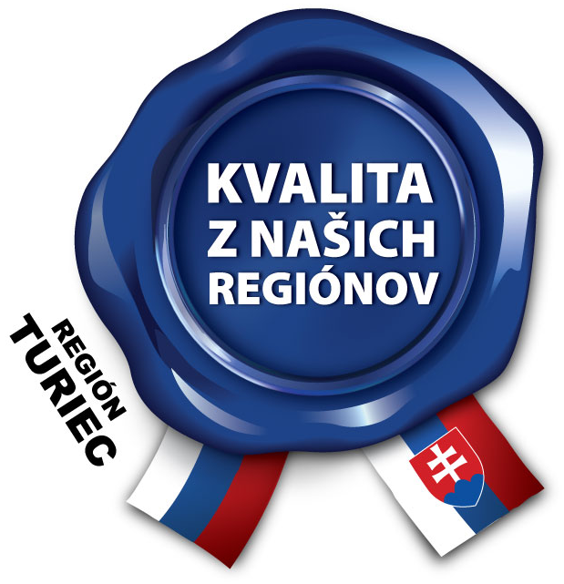 | - XY% surovina  Výrobky alebo produkty musia obsahovať určité % suroviny tuzemského pôvodu podľa kritérií stanovených pre jednotlivé komodity pre udeľovanie ochrannej známky „Kvalita z našich regiónov“, okrem tých výrobkov, ktorých hlavná zložka sa nedá dopestovať, dochovať na území Slovenska

Používateľ ochrannej známky, ktorého výrobok alebo produkt je vyrobený na Slovensku a má 100% zastúpenie tuzemských surovín, má možnosť využiť dve varianty zlatej ochrannej známky.
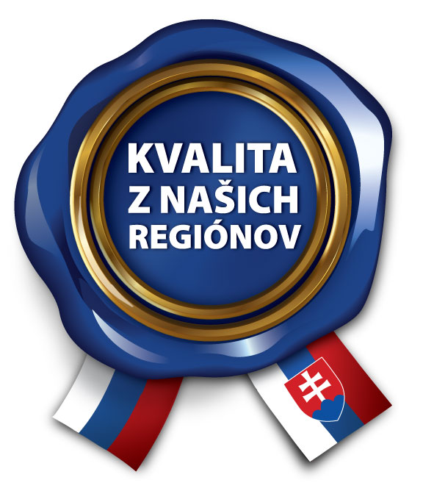 | - 100% práca  Výrobky alebo produkty musia byť vyrobené, dopestované, dochované na území Slovenskej republiky v schválenej prevádzke v súlade s Nariadením Rady EHS č. 2913/92 z 12. októbra 1992, článok 24, strana 17*
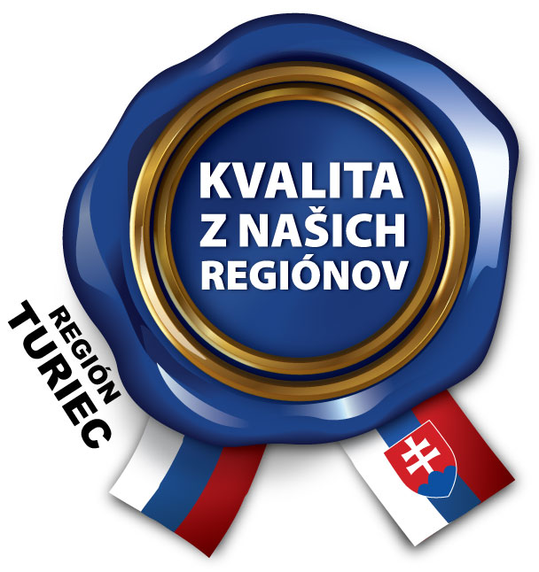 | - 100% surovina  Výrobky alebo produkty musia obsahovať 100% zastúpenie hlavných zložiek tuzemského pôvodu

- Ochrannú známku je možné používať neobmedzene v rámci celého Slovenska počas platnosti zmluvy.

* Nariadenie Rady EHS č. 2913/92, Článok 24 – Za krajinu pôvodu tovaru, na ktorého výrobe sa podieľali viaceré krajiny, sa považuje krajina, v ktorej sa ako v poslednej uskutočnilo jeho podstatné a hospodársky odôvodnené spracovanie, a to v podnikoch na to určených a ktorého výsledkom je nový výrobok, alebo ktoré predstavuje dôležitý stupeň výroby

Príloha č. 17

MOŽNOSTI OCHRANNEJ ZNÁMKY„KVALITA Z NAŠICH REGIÓNOV“ PRE NEPOTRAVINÁRSKE VÝROBKY A PRODUKTY
Používateľ ochrannej známky, ktorého výrobok alebo produkt obsahuje určité percento suroviny tuzemského pôvodu, má možnosť využiť dve varianty modrej ochrannej známky.
- 100% práca
Výrobky alebo produkty musia byť vyrobené, skompletizované na území Slovenskej republiky v schválenej prevádzke v súlade s Nariadením Rady EHS č. 2913/92 z 12. októbra 1992, článok 24, strana 17*

Používateľ ochrannej známky, ktorého výrobok alebo produkt je vyrobený na Slovensku a má 100% zastúpenie tuzemských surovín, má možnosť využiť dve varianty zlatej ochrannej známky.
- 100% práca
Výrobky alebo produkty musia byť vyrobené na území Slovenskej republiky v schválenej prevádzke v súlade s Nariadením Rady EHS č. 2913/92 z 12. októbra 1992, článok 24, strana 17*

- 100% surovina
Výrobky alebo produkty musia obsahovať 100% zastúpenie hlavných zložiek tuzemského pôvodu

- Ochrannú známku je možné používať neobmedzene v rámci celého Slovenska počas platnosti zmluvy.

* Nariadenie Rady EHS č. 2913/92, Článok 24 – Za krajinu pôvodu tovaru, na ktorého výrobe sa podieľali viaceré krajiny, sa považuje krajina, v ktorej sa ako v poslednej uskutočnilo jeho podstatné a hospodársky odôvodnené spracovanie, a to v podnikoch na to určených a ktorého výsledkom je nový výrobok, alebo ktoré predstavuje dôležitý stupeň výroby.

Príloha č. 18

PILIERE PROJEKTU „KVALITA Z NAŠICH REGIÓNOV“

- Spoločenská zodpovednosť
Ciele Projektu „Kvalita z našich regiónov“ spadajú do „ vecí verejných“ teda v prospech celej spoločnosti a nesledujú len parciálne ciele partnerov tohto Projektu, ale sú primárne zamerané na podporu makroekonomiky štátu prostredníctvom vzdelávania obyvateľstva.
- Systémové a komplexné riešenie
Projekt nerieši len určitú kategóriu výrobkov, ale je zameraný tak na potraviny, nepotraviny ako aj na služby, ktoré spĺňajú kritériá podpory makroekonomiky Slovenska.
- Partnerský princíp spolupráce všetkých účastníkov trhu
Projekt je postavený na partnerskej spolupráci jednotlivých partnerov z radov obchodu, výroby, štátnej správy, médií a ďalších s cieľom zapojiť do Projektu spotrebiteľa.
- Edukácia spotrebiteľa
Edukácia obyvateľstva prebieha prostredníctvom komunikácie cez médiá rôznymi formami a nosičmi, cez interné komunikačné možnosti jednotlivých Generálnych partnerov Projektu.
- Označovanie produktov
Značkou Kvalita z našich regiónov môžu byť označené slovenské výrobky a produkty, ktoré spĺňajú parametre nastavenia Projektu a Podmienky Oprávnenia.
- Synergia komunikácie
Pozitívne výsledky a dosahovanie cieľov Projektu je dielom a zásluhou snaženia všetkých partnerov.
- Transparentnosť
Koordináciu kampane Projektu ovplyvňuje koordinačný výbor, ktorý je tvorený zo zástupcov generálnych a ďalších partnerov Projektu. Na svojich pravidelných stretnutiach sa významnou mierou spolupodieľajú na dotváraní projektu „Kvalita z našich regiónov“.
- Dobrovoľnosť
Každý z partnerov, ktorý sa rozhodne vstúpiť do Projektu, robí tak zo svojho presvedčenia, že táto aktivita bude na prospech nielen jeho záujmom, ale na prospech celej spoločnosti.

CIELE PROJEKTU „KVALITA Z NAŠICH REGIÓNOV“

- vzdelávať občanov, aby získali základné ekonomické znalosti, ktoré im pomôžu rozhodovať sa pri nákupe z pohľadu makroekonomiky
- vysvetľovať spotrebiteľom, ako funguje ekonomika, a ako sa aj oni môžu podieľať na zlepšovaní kvality života spoločnosti, ktorej sú súčasťou
- vysvetliť širokej spotrebiteľskej verejnosti, prečo je pre nich výhodné nakupovať výrobky, ktoré boli dopestované alebo vyrobené v národnom regióne
- podporiť predaj a kúpu výrobkov vyrobených na regionálnom trhu
- ovplyvniť nákupné správanie a stabilizovať spotrebiteľské návyky v prospech regionálnych výrobkov a národného trhu
- podpora prvovýrobcov, výrobcov a predajcov v jednotlivých regiónoch Slovenska prostredníctvom stabilizácie a podpory dopytu na vnútornom trhu, podpora makroekonomických ukazovateľov: zamestnanosť, HDP, investície ...
- podpora partnerov projektu prostredníctvom kampane a spotrebiteľskej súťaže
- podporiť národnú hrdosť prostredníctvom vybudovania afinity k regionálnym produktom a úcty k vlastnej práci a práci svojich spoluobčanov
- zlepšiť štruktúru ponuky žiadaných profesií a remesiel na trhu práce prostredníctvom zvýšenia atraktivity a obnovenia stavovskej cti jednotlivých remesiel
- vzdelávanie spotrebiteľa ohľadom významu kvality produktov s dôrazom na potraviny a ich súvislosť so zdravotným stavom jedinca a spoločnosti
- propagácia regiónov Slovenska a podpora cestovného ruchu prostredníctvom predstavenia rôznych kultúrnych, historických alebo prírodných pamätihodností a zaujímavostí v súlade s celkovou koncepciou Projektu

Tento materiál je výsledkom intelektuálnej činnosti a je predmetom duševného vlastníctva v zmysle Autorského zákona č. 383/1997 Z. z. v znení neskorších predpisov. Všetky autorské a užívateľské práva vlastní výlučne Ing. Bohumila Tauchmannová. Akékoľvek použitie a realizácia duševného vlastníctva obsiahnutého v tomto diele je bez súhlasu Autora zakázaná.

